<1>、IIS安装流程
- 首先打开控制面板，双击里面的“添加或删除程序”，单击最左边下角的“添加/删除Windows组件(A)”，在弹出的对话框中取消所有选项前的打勾，然后单击“应用程序服务器”，记住了是单击，不是打勾，然后选择下面的“详细信息”，这时会弹出一个对话框，选中里面的“Internet信息服务(IIS)，再选择下面的“详细信息”，这里在出现的对话框中选中“万维网服务”，并在前面的方框中打勾，然后点击“确定”，再选中对话框中的“ASP.NET”，然后按提示点击“下一步”即可。具体操作如下图所示：

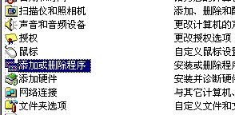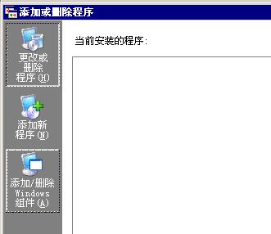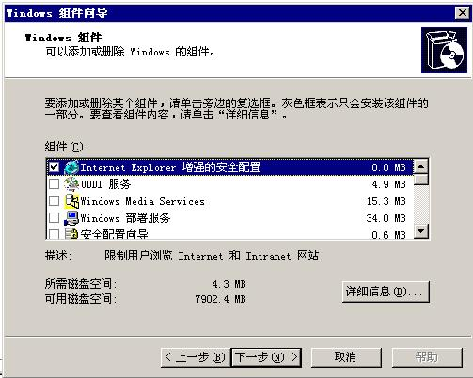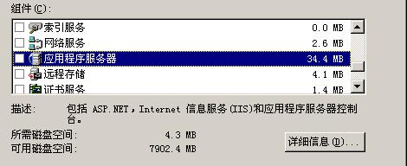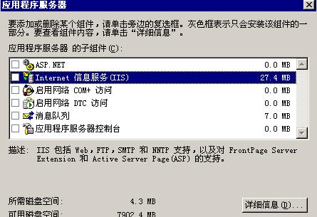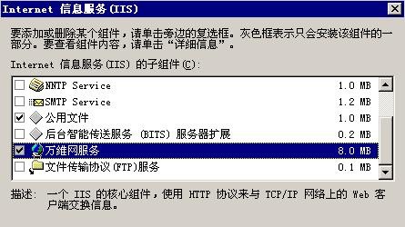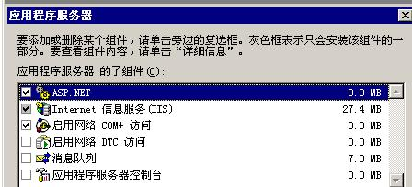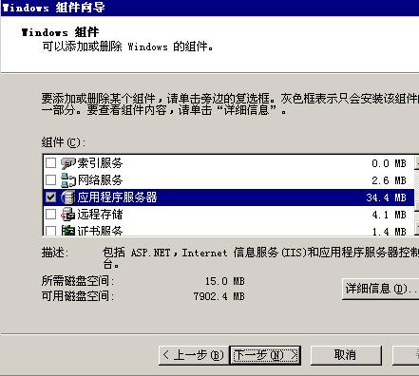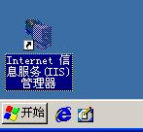到些IIS就装好了。

<2>、配置IIS，允许访问网站
首先双击打开IIS管理器，选择“Web服务扩展”，把里面的Active Server pages设置为允许状态，这样就可以访问ASP程序了。
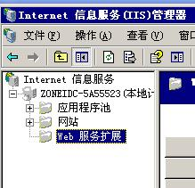

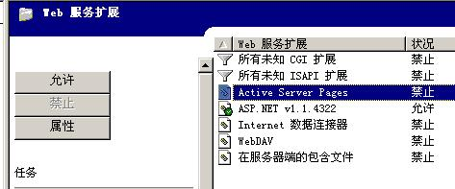
在“网站”图标上面单击右键，选择“属性”选项
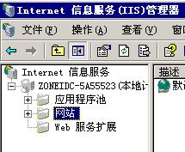

这里会弹出一个网站属性对话框
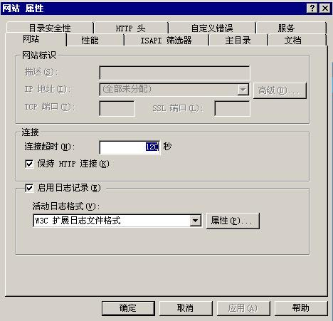

先选择“主目录”选项卡，并按图进行下面的设置
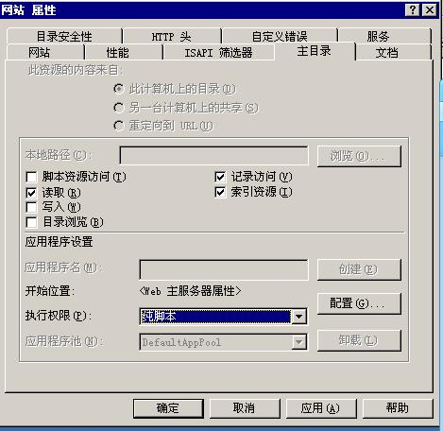
单击上图当中的“配置”按钮，这时会弹出一个“应用程序配置”对话框，选择里面的“选项”选项卡，选中“启用父路径”，然后按“确定”，按下图设置
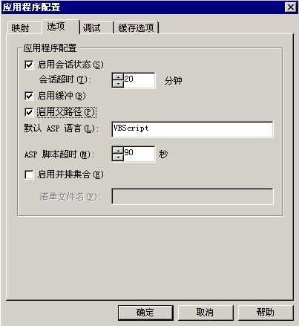

这时返回到“网站属性”对话框，选择“文档”选项卡，如下图所示，根据自己需要添加下列默认文档名：default.html index.html index.asp index.php index.aspx 并根据需要调整位置，如下图所示：
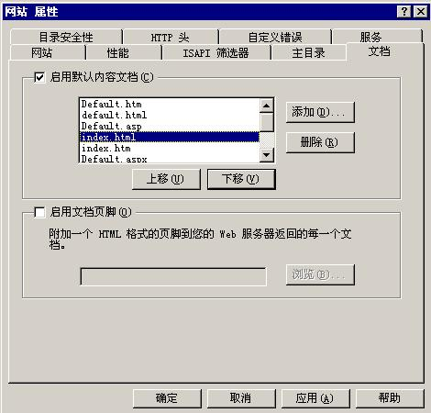
最后选择“应用”，在出现的对话框中选择“全选”，然后按提示点击“确定”，至此完成了IIS的设置。

<3>、为站点绑定域名
下面以默认站点为例进行说明
右键单击“默认网站”，选择“属性”
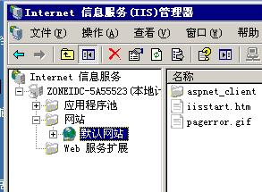
这里会弹出“默认网站属性”对话框，如下图
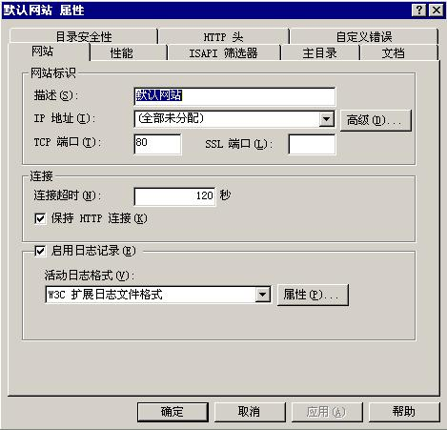

单击上面对话框中的“高级”按钮，进行域名绑定添加，这时会弹出“高级网站标识”对话框，如下图所示：
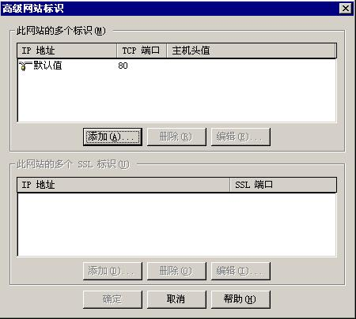
这里假设我们要为该站点绑定的域名为：www.sohu.com 单击上图中的“添加”按钮，并按下图所示输入：
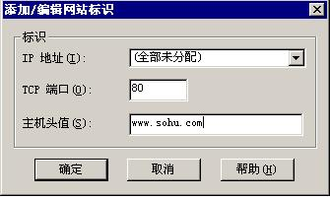
单击“确定”即可，同理添加多个域名也是一样的操作步骤，然后只要把域名解析到该服务器的IP上就可以对网站进行访问了。

<4>、新建WEB站点，并设置站点目录的权限
以下按创建www.sohu.com站点为例来进行说明
首先右键单击IIS管理器当中的“网站”，选择“新建”---→“网站”，这里弹出“网站创建向导”对话框，如下图所示：
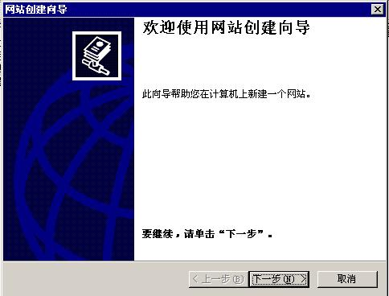

按提示单击“下一步”，在弹出的对话框中按下图输入：
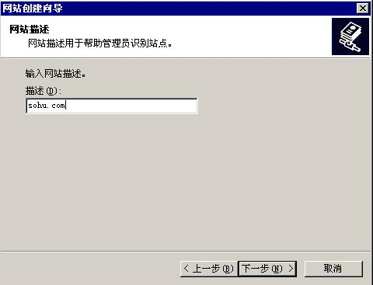

按“下一步”，并按如下图所示输入：
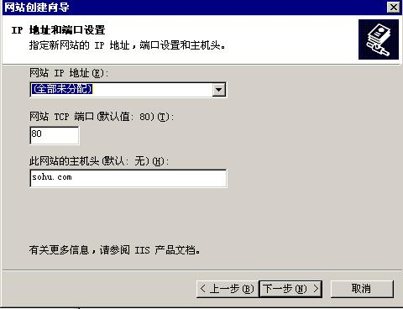

按“下一步”，如图：
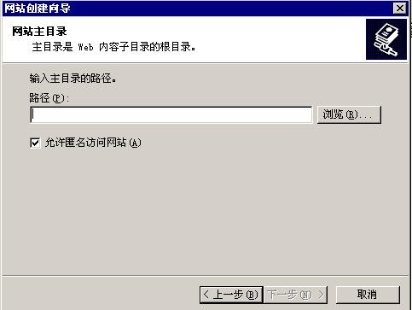

点击“浏览”选择您网站所在的文件夹位置，这里我在D盘创建了wwwroot文件夹，并在下面创建了sohu.com目录，如下图所示：
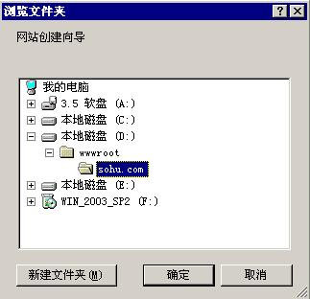
单击“确定”，按“下一步”，在弹出的网站权限对话框中按下图进行设置
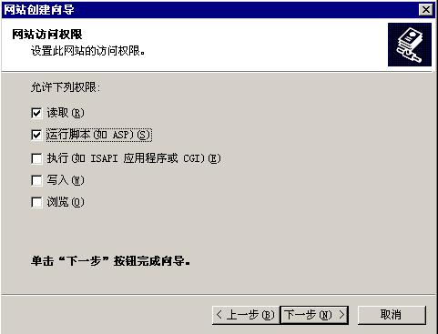

按“下一步”直至“完成”，至此新建站点已完成，接下来设置站点所在文件夹的权限

首先是新建一个帐号，帐号名和密码随便设置，不过要记下密码，等下有用，按下图设置：
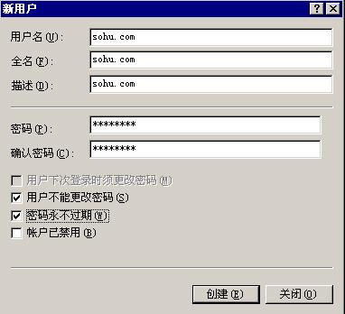

点击“创建”，这里就创建了一个新的帐号，在新创建的帐号上单击右键，选择“属性”，这里弹出一个帐号属性的对话框，选择里面的“隶属于”选项卡，如下图所示：
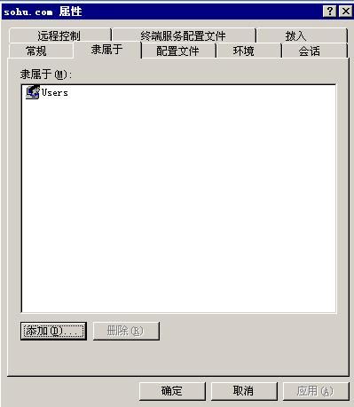
选中“Users”帐号，并删除掉，单击“添加”按钮，把“Guests”添加进来，如下图所示
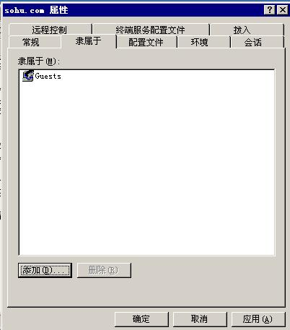

点击“确定”即可，接下来，打开站点所在的文件夹，如下图所示：
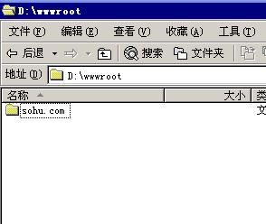

在站点文件夹上单击右键，选择“属性”，在弹出的对话框中选择“安全”选项卡，如下图所示：
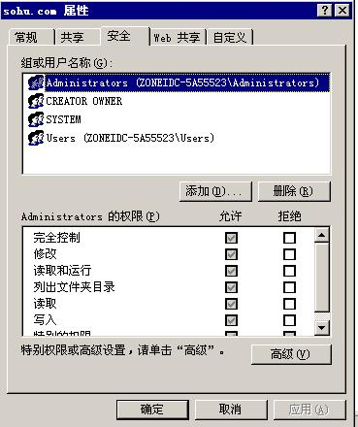

把里面的帐号除了Administrators和SYSTEM保留外，其他的全部删除掉，然后把刚才我们新建的帐号添加进来，赋予“读取和写入”权限即可，并继承下去，如下图所示：
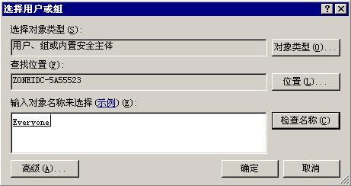
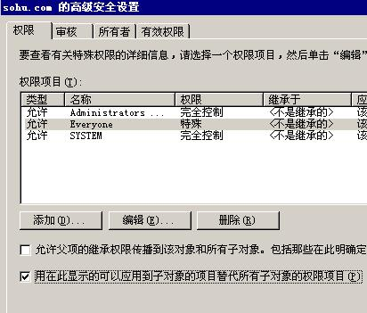

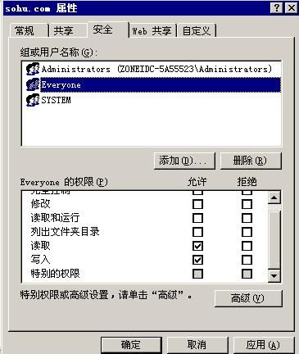

文件夹的权限已经设置完毕，接下来设置IIS的访问权限，打开IIS管理器，右键单击我们刚才新建的站点：sohu.com 选择“属性”，在弹出的对话框中选择“目录安全性”选项卡，如下图所示：
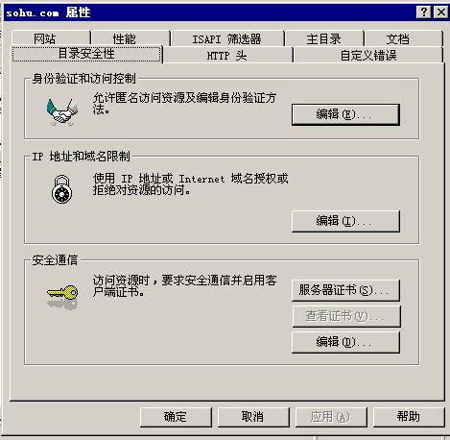
单击“身份验证和访问控制”里面的“编辑”按钮，这里会弹出一个“身份验证方法”对话框，如下图所示：
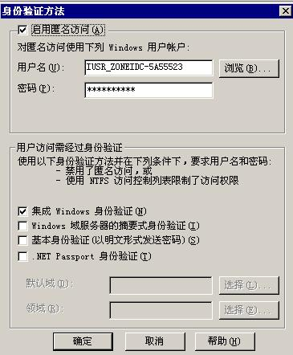
单击上图当中的“浏览”按钮，选择刚才我们新建的帐号sohu.com 并在密码框中输入刚才设置的密码，重复输入密码，记得下面的“集成Windows身份验证”要选中，按提示点击“确定”，至此WEB服务器当中的IIS以及站点目录权限设置已经好了。

<5>FTP设置
首先要设置FTP服务器随系统自动启动，点击“本地服务器”，选中右边出现的“自动开始（系统服务）”，如下图所示：
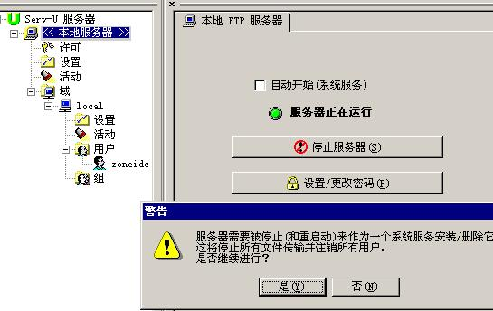

最终结果如下图所示：

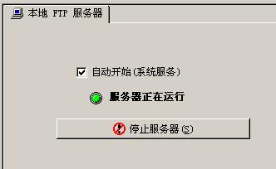

接下来设置FTP服务器的安全性，选中“本地服务器”下面的“设置”选项，点击右边出现的“常规”选项卡，按下图进行设置：

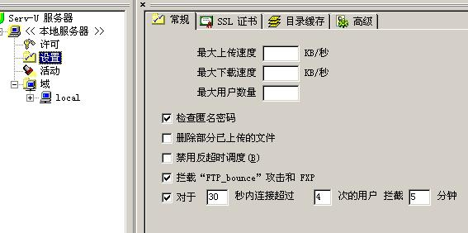
点击右边出现的“高级”选项卡，按下图进行设置：
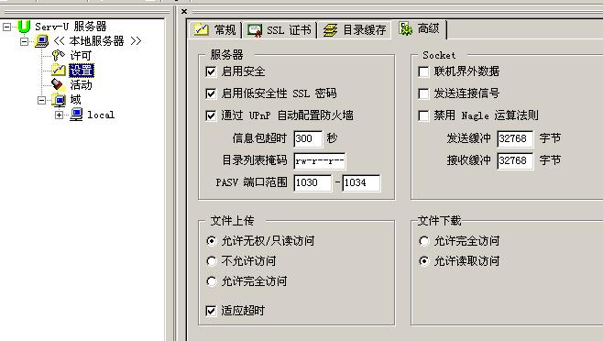
新建FTP用户的话，在域下面出现的“用户”上单击右键，在弹出的菜单中选择“新建用户”，在弹出的对话框中输入要新建的FTP用户名，如下图所示：
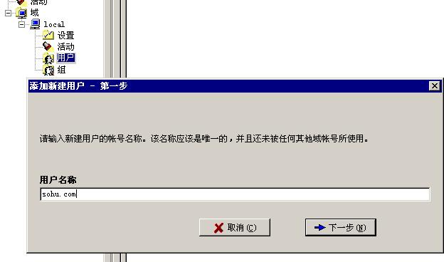
接着输入FTP帐号的密码，如下图所示（密码可随您自己输入）：

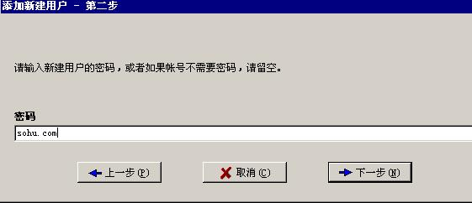
点击“下一步”，在出现的主目录对话框中，选择最右边的图标按钮，选择您站点所在的文件夹位置，如下图所示：
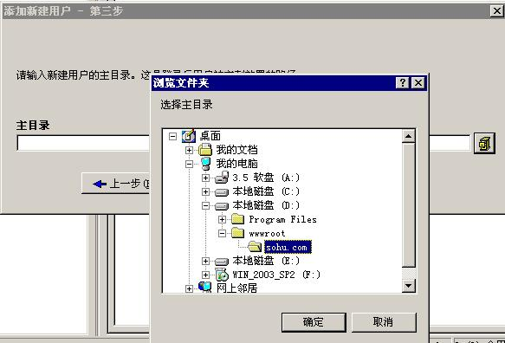
点击“确定”，并按“下一步”，在提示是否锁定主目录里选择“是”，如下图所示：
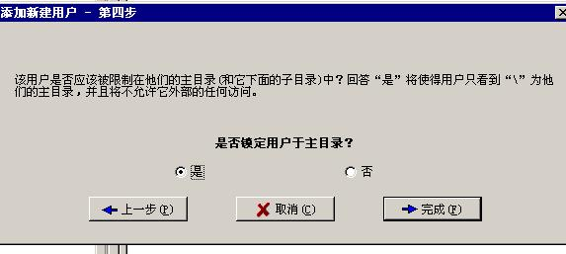
点击“完成”，这样就新建了一个FTP帐号了，接下来设置该FTP帐号的一些权限，以及FTP上传空间的大小限制，首先选中刚才新建的FTP帐号，选择右边的“常规”选择项卡，如下图所示进行设置：设置完记得点击下面的“应用”按钮

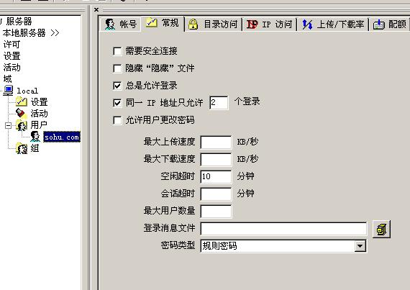

选择“目录访问”选项卡，按如下图进行设置：设置完记得点击下面的“应用”按钮

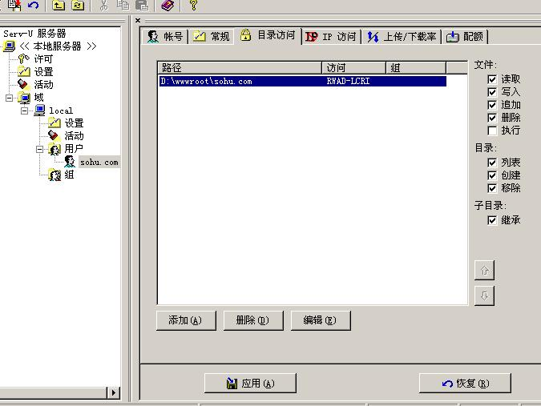

选择“配额”选项卡，对空间大小进行设置，如下图所示：

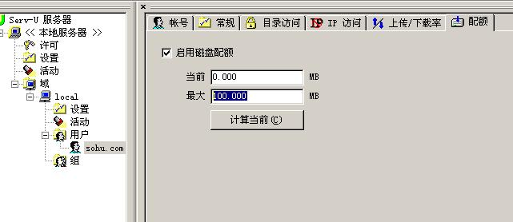

至此，FTP设置完成。

<6>Apache服务器配置
一.所需软件:
1.apache_2.2.4-win32-x86-no_ssl.msi
2.php-5.2.4-Win32.zip

二.解压php-5.2.4-Win32.zip
将php.ini-recommend改名为php.ini
修改php.ini
去掉extension=php_mysql.dll前面的";"

extension_dir = "D:\php\php-5.2.4-Win32\ext"

三.配置httpd.conf文件
查找DirectoryIndex index.html index.html.var index.php 并在最后加上index.php 使apache支持PHP，并修改其支持的编号：AddDefaultCharset GB2312
在最后加上
LoadFile D:/php/php-5.2.4-Win32/php5ts.dll
LoadModule php5_module D:/php/php-5.2.4-Win32/php5apache2_2.dll
AddType application/x-httpd-php .php
PHPIniDir "D:/php/php-5.2.4-Win32"
最后，在站点根目录上增加test.php
<?php
phpinfo();
?>

四.最后在浏览器上访问：
http://localhost/test.php
如果显示 php页面。表示配置成功。

接下来配置虚拟主机，如下所示：
前两项是修改Apache的配置文件httpd.conf
-----------------------------------------------------
1.ServerName 改成本机的IP地址
ServerName 192.168.1.2(改成你的IP地址就行,这里的192.168.1.2只是演示)
2.打开虚拟主机选项
# Virtual hosts
Include conf/extra/httpd-vhosts.conf

这一项修改的是conf/extra/httpd-vhosts.conf文件
-----------------------------------------------------
3.找到文件conf/extra/httpd-vhosts.conf
NameVirtualHost 192.168.1.2(改成你的IP地址)
<VirtualHost 192.168.1.2(同上)>
DocumentRoot "D:/Apache2.2/htdocs/www"
ServerName www.lxlxnet.cn </VirtualHost>
<VirtualHost 192.168.1.2(同上)>
DocumentRoot "D:/Apache2.2/htdocs/bbs"
ServerName bbs.lxlxnet.cn
</VirtualHost>

以下为详细的虚拟主机配置，包括文件夹权限
----------------------------------------------------
ServerName 58.130.17.168
NameVirtualHost 58.130.17.168

<VirtualHost 58.130.17.168>
ServerName domain1.com
DocumentRoot /var/www/domain1.com
<Directory "/var/www/domain1.com">
Options Indexes FollowSymLinks
AllowOverride None
Order allow,deny
Allow from all
</Directory>
</VirtualHost>

<VirtualHost 58.130.17.168>
ServerName domain2.com
DocumentRoot /var/www/domain2.com
<Directory "/var/www/domain2.com">
Options Indexes FollowSymLinks
AllowOverride None
Order allow,deny
Allow from all
</Directory>
</VirtualHost>

